**DOLNOŘEDICKÝ**

**ZPRAVODAJ prosinec 2011**

INFORMACE PRO OBČANY DOLNÍCH ŘEDIC www.dolniredice.cz

j0098155Vážení spoluobčané,

závěrem končícího roku bývá zvykem zrekapitulovat jeho výsledky. Práci zastupitelstva, jeho poradních výborů, pracovníků kanceláře úřadu i údržby obce hodnotíte Vy svou spokojeností se životem v obci nebo naopak připomínkami, které vznášíte ústně či písemně během roku na úřad a při veřejných zasedáních zastupitelstva obce. Proto toto hodnocení nechávám na Vás.

Já mohu poděkovat těm několika z Vás, kteří se aktivně zasedání účastníte, těm mnoha členům dobrovolných spolků za organizaci akcí TJ Sokol, Mysliveckého sdružení a Sboru dobrovolných hasičů. Děkuji samozřejmě také za spolupráci zaměstnancům základní a mateřské školy, knihovnicím a kronikářce. Děkuji také za vzájemnou dobrou součinnost při udržení úrovně služeb v obci – České poště, Jednotě a provozovatelkám kadeřnictví, pedikúry, kosmetiky, nehtového studia a hostince. Myslím, že toto vše přispívá se slušnou technickou vybaveností obce k spokojenému životu v naší vesnici, Dolních Ředicích.

Je toho ale i dost, co nás denně trápí, co by bylo v obci potřeba a na co zatím finanční možnosti rozpočtu obce nestačí. Chybí splašková kanalizace, prostorově vyhovující tělocvična, je třeba provést rekonstrukci sálu, základní školy a dokončit a provést opravy chodníků.

V nejbližší době budeme stavět nový sběrový dvůr, sázet zeleň, provádět úsporná energetická opatření obecních budov (zateplení, výměna oken, střech apod.), projektově připravovat protipovodňová opatření atd. Toto vše se poměrně úspěšně daří spolufinancovat ze státních i evropských dotací.

Je toho mnoho, co denně zajišťujeme a řešíme. Od nejdrobnějších záležitostí typu nových vyhlášek a zákonů, účetních standardů, stavu techniky k údržbě obce, spolupráce s Úřadem práce, až po koncepční dlouhodobé záležitosti obce typu Územní plán, Program rozvoje obce, protipovodňová opatření apod.

Ještě jednou tedy za sebe i za ostatní zastupitele obce Všem děkuji za spolupráci v tomto roce, do toho následujícího přeju zdraví, spokojenost, klid a pohodu. Šťastné Vánoce.

Michal Kurka – starosta obce

**Ze zasedání Zastupitelstva obce Dolní Ředice dne 18.10.2011**

Po úvodních náležitostech přítomní vyslechli zprávu předsedy kontrolního výboru Tomáše Košťála o plnění usnesení ze zasedání č. 5/2011 z 4.8.2011, tuto zprávu doplnil starosta Michal Kurka o informaci ohledně úprav ve Změnách č. 2 Územního plánu. Dále byli přítomní občané seznámeni s průběhem průběžných veřejnosprávních finančních kontrol provedených u mateřské a základní školy a u spolků, které obdržely příspěvek na činnost z rozpočtu obce. Následovala zpráva o hospodaření obce k 30.9.2011, zastupitelé poté vzali na vědomí rozpočtové změny. Důležitým bodem byla zpráva o výsledku kontroly výkonu samostatné působnosti obce, zastupitelé přijali opatření k odstranění důsledků nezákonného postupu orgánů obce. Dalším bodem programu bylo projednání a schválení nového jednacího řádu zastupitelstva obce. Na pořadu dále bylo schválení pronájmu obecních prostor v objektu bývalých jatek, schválení prodeje obecního pozemku p.č. 1799/11, zastupitelé také projednávali podepsání dvou smluv o věcných břemenech.

V dalším bodu zazněly informace ředitelek obou škol. Starosta poté podal zprávu o projektech obce a podání žádostí o dotace. První z nich je žádost o podporu ze SFŽP na studii proveditelnosti protipovodňových opatření v Dolních Ředicích. V rámci studie bude spočítána kapacita 12 mostů, v případě její nedostatečnosti bude navrženo zkapacitnění mostů, plánuje se rozšíření koryta potoka v dolní části obce a budou navrženy dva odlehčovací kanály. Dalším plánovaným projektem je „Obnova krajinné zeleně v Dolních Ředicích – I. etapa“. V rámci tohoto projektu by byla vysázena stromořadí na ulicích Drahošská a Dašická, vznikl by sad Na Drahách a biocentrum na hranicích katastru Dolních Ředic s Rokytnem.

Při jednání dále zazněla informace o činnosti dobrovolných hasičů, zprávy předsedů kontrolního a finančního výboru, informace o pracovnících údržby obce a obecní technice. Přítomní byli upozorněni na problém s nepořádkem a vandalismem v obci. V diskuzi vyjádřili své názory a připomínky přítomní občané.

**Ze zasedání Zastupitelstva obce Dolní Ředice dne 14.12.2011**

Na letošním posledním veřejném zasedání zastupitelstva nejprve jako vždy proběhlo určení zapisovatele, byl ověřen minulý zápis, byli zvoleni ověřovatelé aktuálního zápisu a návrhová komise pro předkládání návrhů usnesení, zastupitelé poté schválili program zasedání a vyslechli si zprávu o kontrole plnění usnesení ze zasedání konaného 18.10. Účetní informovala přítomné o hospodaření obce k 30.11.2011, o rozpočtových změnách a zazněla také informace, že od roku 2012 musí obec podle nového Českého účetního standardu odpisovat dlouhodobý majetek. Poté zastupitelé schválili pravidla rozpočtového provizoria do doby schválení rozpočtu pro rok 2012. V dalším bodě se přítomní zabývali průběhem inventarizace majetku obce k 31.12.2011, byly stanoveny termíny, kdy budou inventury probíhat a byly jmenovány jednotlivé inventarizační komise a také komise likvidační.

Poté se zastupitelé zabývali obecně závaznou vyhláškou o místním poplatku za provoz systému shromažďování, sběru, přepravy, třídění, využívání a odstraňování odpadů, bylo schváleno ponechat poplatek za odpady ve stejné výši jako v loňském roce, tj. Kč 480,-. Obecně závazná vyhláška č. 8/2011 je v současné době vyvěšena na úřední desce. Dále se diskutovalo o návrhu obecně závazné vyhlášky o ochraně nočního klidu, po diskuzi přítomných k tomuto tématu bylo rozhodnuto prozatím ji nevydávat a do budoucna posoudit a řešit nejen noční klid, ale i veřejný pořádek.

Poté zastupitelé schválili pronájem obecních pozemků p.č. 2462, 2584, 2623, 2644, 2660, 2696, 2735, 2607, 2624, 2649, 2695 a 2726 v k.ú. Dolní Ředice.

Dále členové zastupitelstva schválili vzájemnou výměnu předsedů kontrolního a stavebního výboru, tj. předsedou kontrolního výboru je Rudolf Flégl, předsedou stavebního výboru Tomáš Košťál. V dalším bodě bylo schváleno vyplacení peněžitých darů dle § 85 zákona o obcích.

Zazněly informace ředitelek základní i mateřské školy, drobné informace starosty a přítomní byli informováni o nutnosti přeložky plynárenského zařízení, která je vyvolána přípravou realizace stavby „Přístavba tělocvičny k ZŠ v Dolních Ředicích“. Na závěr přítomní vyjádřili své připomínky v diskuzi.



**Základní škola Dolní Ředice**

30.11. byl ukončen 3. ročník soutěže mezi školami ve sběru papíru, kterou pořádá firma Marius Pedersen. Naše škola již potřetí zvítězila v soutěži o největší množství nasbíraného papíru v průměru na jednoho žáka s množstvím 571 kg. Škola získala výhru 10 000 Kč! Děkujeme všem, kteří se sběrem žákům pomáhali.

V posledních dnech se někteří z Vás připojili k Petici o zachování stávajícího systému speciálního školství. Vláda chce do roku 2015 zrušit praktické (dříve zvláštní) školy a jejich žáky zařadit do běžných tříd základních škol. Naše školy nejsou na tuto změnu personálně ani materiálně připraveny. Velice se obáváme toho, že se tímto krokem sníží úroveň vzdělávání všech dětí.

Krásné Vánoce a šťastný rok 2012 přejí žáci a zaměstnanci ZŠ Dolní Ředice.

**Víte, že ...?**

* na soukromém pozemku v těsné blízkosti umělého kurtu za hospodou musely být pokáceny dva velké stromy?

Padající suché větve ohrožovaly sportovce a spad ze stromů poškozoval drahý umělý povrch hřiště.

* na konci října obecní úřad přivítal 5 nových občánků do života?

Bylo jich pozváno sedm a zúčastnili se: Martina Ashfield, Michal Vosmanský, Sofie Krpatová, Tereza Vlčková, Vojtěch Matys.

* se pravidelně schází Stará garda fotbalistů Ředic (nad 35 let)?

1x týdně trénují, hrají turnaje a přátelská utkání. Sezónu ukončili utkáním na konci října v Albrechticích (info na tel. 603 806 893).

* se 28. října konal v sále hostince turnaj dětí ve florbalu?

Zúčastnilo se ho 16 dětí. Každý týden organizuje TJ Sokol pravidelné tréninky (info na tel. 606 162 457).

* se po obci rozmohlo zakázané volné pobíhání psů?

Ohrožují účastníky dopravního provozu, chodce a především děti. Zákaz řeší obecně závazná vyhláška obce a proto tyto případy předává obecní úřad Policii ČR. Zastupitelstvo obce proti tomuto nebezpečnému nešvaru ještě přitvrdí novou vyhláškou o veřejném pořádku (např. i neuklízení výkalů po psech při procházkách po obci). Tuto nekázeň můžete hlásit na tel. 603 806 893 – starosta nebo 603 885 763 – kancelář obecního úřadu.

* se v 2. polovině roku konalo v sále několik okresních turnajů dětí ve stolním tenisu?

Ty pořádá oddíl stolního tenisu TJ Sokol, 2x týdně pro začátečníky a pokročilé (cca 20 dětí) organizuje tréninky (info na tel. 603 806 893).

* poměrně úspěšně obecní úřad zavedl svoz pytlů s plasty a tetrapaky?

Podle svozového obecního kalendáře sbírají pracovníci obce pytle (plňte je co nejvíce!), svozová firma Marius Pedersen je odváží ke zvážení a přes dotační firmu Ekokom obec získává za třídění finanční odměnu. Tím se snižují náklady na likvidaci odpadu v obci. Nově se sváží i pytlovaný papír. Info na tel. 466 681 988 nebo 603 885 763.

* intenzivně probíhá individuální bytová výstavba cca 30-ti rodinných domků v několika nových lokalitách? Dvě jsou v ulici Karla Poura, další k Třešňovce, na konci Pardubické ulice a v dalších místech. Obec zajišťuje pouze součinnost stavebníků a rozvod veřejného osvětlení a rozhlasu. Vše ostatní si hradí stavebníci – budoucí noví občané obce.
* zastupitelstvo obce připravuje s dostatečným výhledem několik velkých investičních projektů?

Stavební řízení probíhá u dokumentace k akci splašková kanalizace, rekonstrukce hostince se sálem, přístavba tělocvičny, výstavba sběrového dvora a ve fázi studie je využití objektu bývalých jatek k zázemí hasičů, sběrného dvoru, technických služeb obce a případný pronájem drobným podnikatelům. Úkolem zastupitelstva obce bude pokusit se sehnat finance na tyto potřebné projekty.

* probíhají přípravné práce stavby R35 (rychlostní čtyřproudové silnice)?

Ředitelství silnic a dálnic má připraven projekt pro územní řízení, jedná s vlastníky a připravuje úpravy pozemků, cest, vodních toků a dalšího, co souvisí s plánovanou výstavbou přes náš katastr obce. Realizace bude cca v r. 2020.

* 3. prosince se poprvé historicky v jeden den utkaly v okresních soutěžích všechna čtyři družstva oddílu stolního tenisu TJ Sokol?

A-mužstvo míří bez prohry do krajské soutěže a i proto se pravidelně stará o mládež.

* **v neděli 25.12. se od 16 hodin na umělém kurtu za hostincem koná Memoriál Ing. J. Machatého v malé kopané?**
* **v neděli 25.12. večer Vás zvou místní hasiči na Štěpánskou taneční zábavu do sálu hostince?**
* **ve středu 28.12. pořádá TJ Sokol zájezd na bruslení do Třebechovic? Odjezd autobusu v 9 hodin od samoobsluhy.**

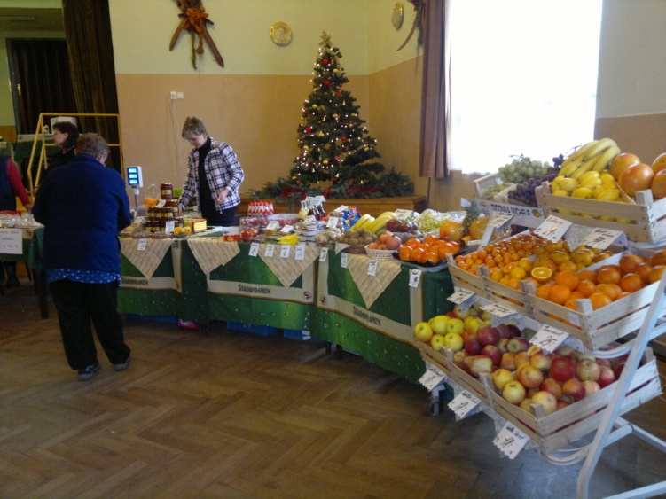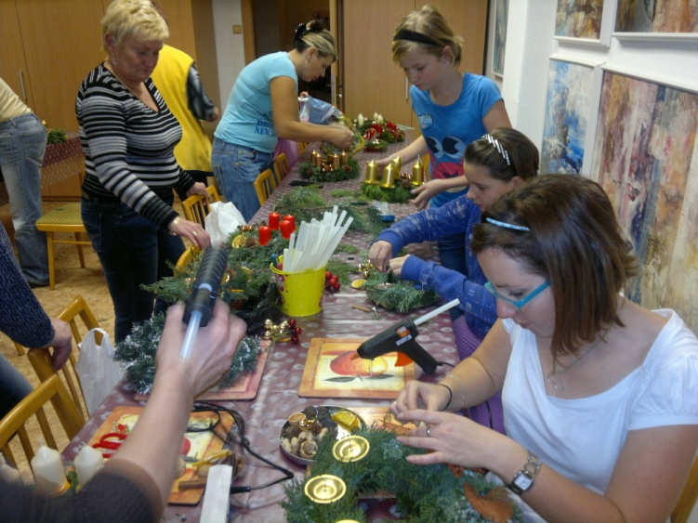**1.vánoční dílna** v zasedací místnosti OÚ 23.11. **Vánoční trhy** v sále 26.11.

15 občanů vyrábělo adventní věnce Sedm prodejců nabízelo v předvánočním

čase své zboží občanům obce i okolních vesnic

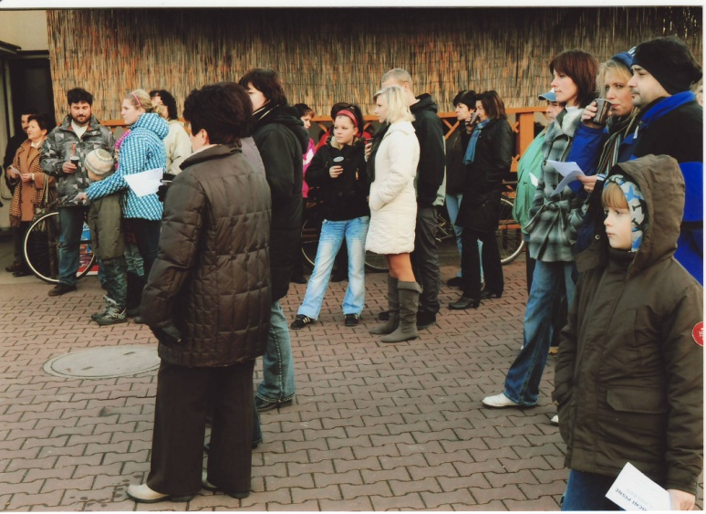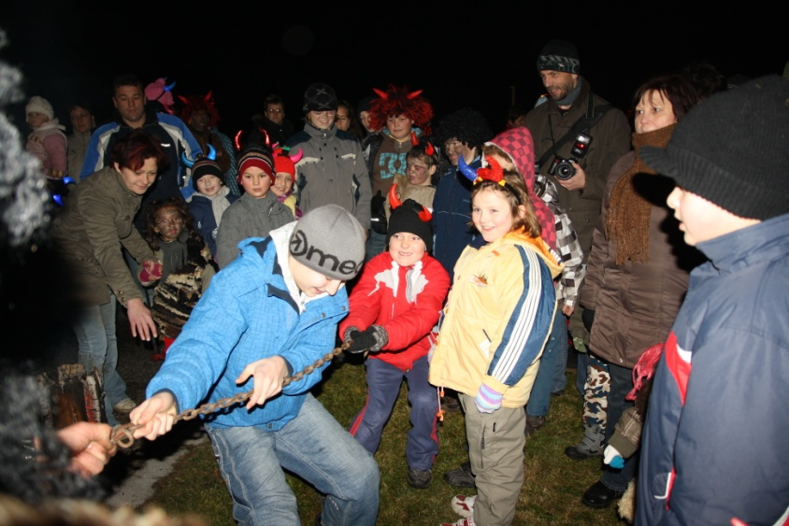**Vánoční zpívání** u obecního hostince 3.12. **Čertovské dovádění** na dětském hřišti 3.12.

K hostinci tradičně přijela Barevná muzika TJ Sokol připravila pro děti zábavné soutěže a

z Dolní Rovně a zpívaly se vánoční koledy. táborák. Akce se zúčastnilo asi 60 dětí.

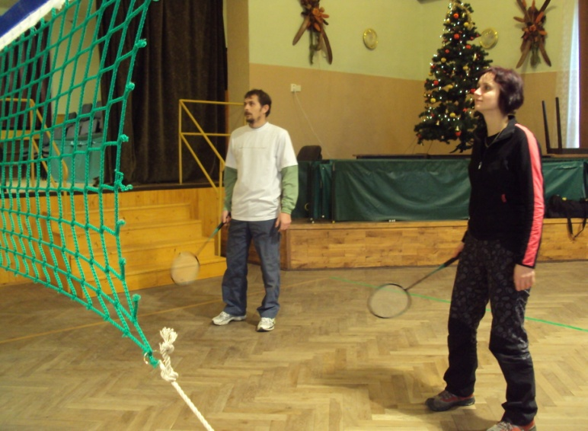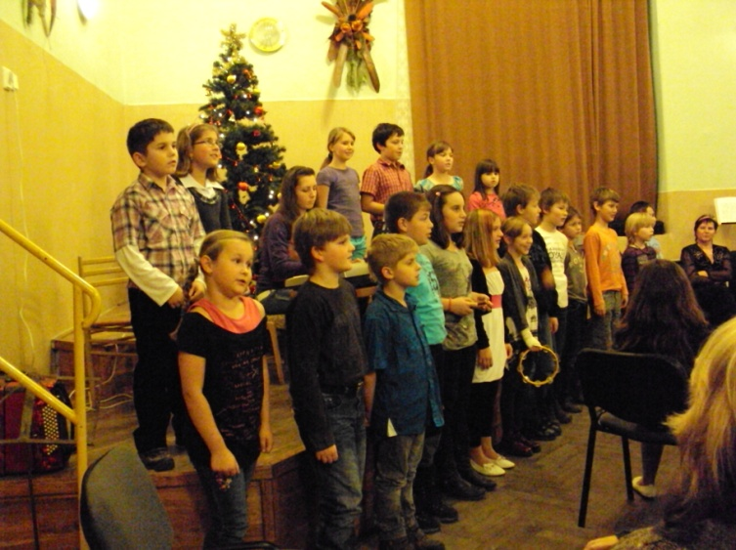**Vánoční koncert** v sále hostince 12.12. **Netradiční halový sedmiboj** v sále hostince

V programu vystoupili žáci ZUŠ Pardubice Tento sportovně zábavný turnaj devíti dvojic dospělých

Polabiny i místní děti. Všech 150 míst v sále byl letos netradiční i z důvodu osmi disciplín a dvou

bylo obsazeno a cukroví i punč opět chutnaly. úplně nových (badminton a florbal).

**Informace pro občany**

1. **MÍSTNÍ POPLATKY**

Upozorňujeme občany, že Obecní úřad Dolní Ředice jako správce místních poplatků bude v roce 2012 opět vybírat místní poplatky:

* za provoz systému shromažďování, sběru přepravy, třídění, využívání a odstraňování komunálních odpadů
* ze psů

Novinkou je  **ohlašovací povinnost poplatníka,** jejíž splnění je základem pro správné zjištění a stanovení poplatku. V daňovém řádu je v ust. § 247 nově zařazen institut pořádkové pokuty, kterou může správce poplatku využít, pokud poplatkový subjekt nebude reagovat na výzvu ke splnění ohlašovací povinnosti či sdělení dalších informací.

**Pro usnadnění splnění ohlašovací povinnosti poplatníků (občanů) jsme připravili formuláře, které jsou přílohou dnešního Dolnoředického zpravodaje.** Vyplněné formuláře budete moci odevzdat v kanceláři obecního úřadu, případně Vám s jejich vyplněním pomůžeme, až půjdete poplatky uhradit. Pokud budete potřebovat další výtisky formulářů, budou k dispozici v kanceláři OÚ.

**Poplatek za provoz systému shromažďování, sběru přepravy, třídění, využívání a odstraňování komunálních odpadů**

* Poplatek platí fyzická osoba, která má v obci trvalý pobyt, nebo osoba, která má ve vlastnictví stavbu určenou nebo sloužící k individuální rekreaci, ve které není hlášena k trvalému pobytu žádná fyzická osoba
* **V roce 2012 musí všichni poplatníci ohlásit nejpozději do 28.2. na obecním úřadě svou poplatkovou povinnost** (odevzdat vyplněný formulář)
* Dojde-li ke změně údajů uvedených v ohlášení, je poplatník povinen tuto změnu oznámit do 15 dnů ode dne, kdy nastala
* **Ohlašovací povinnost má i osoba, která je od poplatku osvobozena** (viz. pokyny formuláře)
* Pro rok 2012 činí sazba poplatku za kalendářní rok Kč 480,- za jednu osobu (nebo stavbu)
* Poplatek je splatný jednorázově do 28.2. nebo ve dvou stejných splátkách do 28.2. a do 30.6.
* Vznikne-li poplatková povinnost po datu splatnosti, je poplatek splatný nejpozději do 15. dne měsíce, který následuje po měsíci, ve kterém poplatková povinnost vznikla, nejpozději však do konce příslušného kalendářního roku

**Poplatek ze psů**

* Poplatek se platí ze psů starších 3 měsíců
* **V roce 2012 musí všichni stávající držitelé psů ohlásit nejpozději do 31.3. na obecním úřadě svou poplatkovou povinnost** (odevzdat vyplněný formulář)
* Vznik a zánik poplatkové povinnosti v průběhu roku je držitel psa povinen oznámit do 15 dnů
* **Povinnost ohlásit držení psa má i osoba, která je od poplatku osvobozena** (viz. pokyny formuláře)
* Sazba poplatku za kalendářní rok činí Kč 120,- za jednoho psa
* Poplatek je splatný nejpozději do 31.3. příslušného kalendářního roku
* V případě držení psa po dobu kratší než jeden rok se platí poplatek v poměrné výši
* Vznikne-li poplatková povinnost po 31.3., je poplatek splatný nejpozději do 15. dne měsíce, který následuje po měsíci, ve kterém poplatková povinnost vznikla, nejpozději však do konce příslušného kalendářního roku

1. **PRONÁJEM POPELNIC**

S občany, jimž obec zprostředkovává pronájem popelnic, které jsou majetkem firmy Marius Pedersen a.s., budou začátkem roku 2012 (při placení poplatků) uzavřeny smlouvy o pronájmu sběrných nádob na odpad.

**Systém OREDO – autobusová doprava**

Od 11. prosince jsou nové jízdní řády, na naší lince jezdí víc autobusů než dosud, kapacita ranních spojů je ale nedostačující a autobusy mají zpoždění. Pro potřeby občanů byly zřízeny dvě informační linky (466 030 708, 466 026 866), na kterých jsou připraveni zástupci Oreda odpovídat na Vaše dotazy a připomínky k jízdním řádům. Linky jsou v provozu každý pracovní den od 8 do 18 hodin. Písemné připomínky nyní sbíráme také na OÚ (vhazujte je do schránky u vchodových dveří OÚ), budou pak předány zástupcům Oreda, příp. Krajskému úřadu.

**Ohlédnutí sboru dobrovolných hasičů v Dolních Ředicích za rokem 2011**

Vážení občané,

celý rok 2011 máme u konce a můžeme se tedy ohlédnout za jeho průběhem. Možná v klidu, co všechno se udělalo, nebo v neklidu, co se ještě udělat mohlo. Členská základna hasičů měla v tomto roce 41 členů, z toho 12 žen. Členové se průměrně scházeli 2 krát měsíčně.

Naše sdružení v tomto roce zajišťovalo řadu společenských akcí. Mezi nejvýznamnější patřil hasičský ples, letní slavnosti a sdružení bude 25. prosince pořádat Štěpánskou zábavu. Mezi menší akce, na nichž se hasiči podíleli, můžeme zařadit přípravu a údržbu ledové plochy minulou zimu, pálení čarodějnic a dětský den.

Velmi důležitou složkou je výjezdová jednotka, která čítá 11 členů. V tomto roce se zúčastnila jednoho zásahu a to na jaře při požáru travního porostu. Důležitou součástí práce členů jednotky se stalo pro tento rok vzdělávání. Členové se zúčastnili školení na motorovou pilu a školení strojníků a velitelů. Navíc pořádali hasiči školení z vlastních zdrojů a to konkrétně školení zdravovědy a hasičské legislativy, těchto školení se zúčastnila jak jednotka, tak i ostatní členové, kteří měli o informace z dané oblasti zájem. Jednotka se v tomto roce také účastnila pomocných prací v obci, zejména kácení stromů a likvidace váhy v objektu bývalého JZD. Naši hasiči dále prováděli průběžně údržbu techniky a věcných prostředků.

Již minulý rok byl jedním z témat u hasičů „Kroužek mladých hasičů.“ Tato myšlenka propagovat svou činnost mezi dětmi a mládeží a přivést je tak k požárnímu sportu byla probírána na mnoha členských schůzích. Pro každé sdružení je důležité a prospěšné připravit si mladé nástupce. Pořádání takového kroužku vyžaduje však především významnou časovou dotaci a je organizačně náročná. V posledních 2 letech se zaměřovalo naše sdružení nejprve na zkvalitnění členské základny. Tuto myšlenku ve sdružení proto stále neopouštíme, chceme se dětem věnovat, ale s jasným plánem a časovým prostorem. Rozhodli jsme se v této oblasti věnovat prozatím dorostencům v kategorii 15-18 let, které jsme zapojili do požárního sportu a dosahovali výborných výsledků již tento rok.

Pro následující sezonu se opět mohou zájemci o požární sport - dorostenci ve věku 15-18 let hlásit a rádi je opět zapojíme do soutěžení. Veškeré informace o našich aktivitách společně s kontakty jsou k dispozici na našich webových stránkách. [www.sdhdolniredice.wz.cz](http://www.sdhdolniredice.wz.cz)

Všechny tyto aktivity byly také shrnuty starostkou Petrou Krpatovou a velitelem Tomášem Jiroutem na pravidelné výroční valné hromadě, která se konala 26. listopadu za účasti výboru a členů sdružení, představitelů obce, zástupců okolních sdružení hasičů a zástupců okresního sdružení hasičů. Našimi úkoly pro příští rok nadále zůstává pořádání a účast na společenských akcích v obci, pomoc obci, požární sport a zvyšování znalostí a dovedností vzděláváním jednotky i ostatních členů. Jen dobře připravený hasič je tou správnou silou u zásahu!

A co říct na závěr? Hasičům přeji šťastné návraty od všech událostí. Ať jsou zdraví, bez úrazů a šťastní, že splnili své těžké úkoly. Všem ostatním přejeme šťastný vstup do roku 2012. Petra Krpatová - starostka SDH DŘ

**Inzerzce**

PRO MILOVNÍKY SAUNOVÁNÍ A RELAXU - SAUNOVÝ RÁJ



**Zveme Vás do nového wellness centra SAUNOVÝ RÁJ v Holicích, které je připraveno přijmout návštěvníky z širokého okolí a nabídnout jim kompletní služby v oblasti saunování a odpočinku. Najdete zde nejen klasické sauny, ale i parní kabiny - solnou a mentholovou, vířivku, ochlazovací bazének, ledovou kašnu, kneipův chodník a další.**

**Saunování patří mezi aktivity, které můžete provozovat s celou rodinou i s přáteli. Společné saunování je oblíbeným způsobem, jak si odpočinout a současně strávit čas se svými blízkými. Výběr z několika typů saun a atrakcí v jednom prostoru Vám toto umožní.** Hana Platenková

_________________________________________________________________________________________  
*Dolnoředický zpravodaj vychází 22.12.2011*